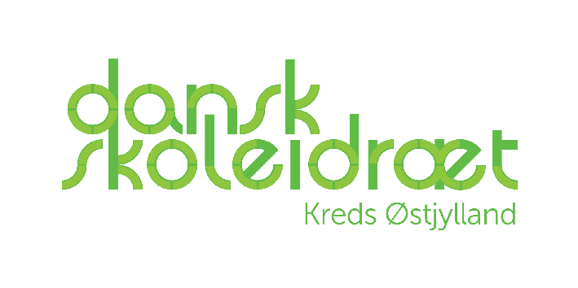

KURSUS

ONSDAG D. 13. MARTS 2019
KL. 9.30 – 11.30

Hadsten Skole, Hadbjergvej 12, 8370 Hadsten

Instruktør: Elise Anesen, danseinstruktør og lærer

Målgruppe: Idrætslærere i indskoling, mellemtrin og udskoling

Kursusbeskrivelse:
Dans og rytme-aktiviteter, som du kan bruge direkte i din undervisning?
Lyder det fristende, så skal du med på denne workshop.
Vi arbejder med dans og rytme for indskoling, mellemtrin og udskolingen.
I Indskolingen skal vi på ”Den røde løber”, danse til Ramasjang- og MGP-hits.
På Mellemtrinnet bliver vores kreativitet sat på prøve med ”Dans telefonnumre”.
I Udskolingen skal vi arbejde med pardans samt med Laban og BESS-konceptet.
Undervejs er der sjove små aktiviteter, hvor vi øver vores rytmeforståelse og koreografiske evner.
I alle aktiviteter er der forslag til, hvordan aktiviteten kan differentieres, så den har det rette niveau.

De bedste hilsner
Elise Anesen
Lærer og danseinstruktør
I samarbejde med
Dansk Skoleidræt, Østjylland

